Л. В. Смелова, С. Н. Шахова

Всероссийский научно-исследовательский геологический институт
им. А. П. Карпинского (ВСЕГЕИ), Санкт-Петербург
metalgeo@vsegei.sp.ru

Платиноидная минерализация
ультраосновного массива Сыум-Кеу (Полярный Урал)
(научный руководитель Л. И. Гурская)

Самый северный на Урале ультраосновной массив Сыум-Кеу, в отличие от более южных массивов уральского гипербазитового пояса, до сих пор остается плохо изученным. Вопросы его геологии рассматривались многими специалистами, но слабая обнаженность массива, сложные взаимоотношения между породами и удаленность от населенных пунктов затрудняли эти работы. Возобновление поисков хромитовых руд на территории массива (площадь 600 км²), начатое Полярно-Уральской ГРЭ в конце 90-х годов истекшего столетия, стимулировало исследования в отношении металлов платиновой группы (по договору с Администрацией Ямало-Ненецкого АО).
В процессе этих исследований нами проведен комплекс геологических, петрологических, минералого-геохимических и аналитических работ с использованием образцов и проб (около 2000), собранных в полевые сезоны 1997–2001 гг. При этом осуществлялся просмотр керна скважин и горных выработок с описаниями шлифов (более 4000 шт.) и аншлифов (280 шт.). Минералогические исследования включали анализ протолочек (100 шт.), монофракций шлихов
(100 шт.), микрозондовый анализ (250 ан.). Проводились специальные работы по изучению минералогии платиноидов (15 проб) с выделением платиносодержащего концентрата (метод гравитационной гидросепарации, АО «НАТИ») и рентгеноспектральным микроанализом гравишайб (АО «Механобр-Аналит»). При этом был использован CAMSCAN-4DV, оснащенный спектрометром AN-10000, а также растровый электронный микроскоп ABT-55 фирмы «АКАШИ».
Аналитические методы включали: 1) определения содержаний платиновых металлов пробирно-(Pb)-химикоспектральным методом (100 проб, АО «Механобр-Аналит, СПб) и методом атомно-абсорбционной спектроскопии с предварительным их концентрированием на органические сорбенты (240 проб, ХАЛ ВСЕГЕИ); 2) количественный рентгеноспектральный анализ (400 проб); 3) полуколичественный спектральный (600 проб); 4) силикатный анализ (200 проб), выполненные во ВСЕГЕИ; 5) химический анализ хромитов (50 проб, АО «Механобр-Аналит»); 6) масс-спектрометрический экспресс-анализ ICP-MS (100 проб, ВА «Инстал»); 7) изотопные исследования (ИГЕД РАН); 8) технологические экспериментальные исследования по извлечению платиноидов их хромитов (СПбГИ).
Эти материалы легли в основу выводов о высоких перспективах платиноносности массива Сыум-Кеу. В пределах массива отчетливо выделяется два комплекса пород (рис.): дунит-гарцбургитовый на западе и дунит-верлит-клинопироксенитовый (полосчатый) на востоке. Все породы метаморфизованы. Степень метаморфизма несколько возрастает к югу. На фоне общей серпентинизации (антигоритизации в фации зеленых сланцев) появляются зоны метаморфизма более высоких ступеней (эпидот-амфиболитовой фации) с образованием войкаритов и рекристаллизованных гарцбуритов.
К настоящему времени в массиве выявлены более 100 мелких рудопроявлений хромитовых руд, большая часть из которых обнаружена в элювиальных развалах [2]. Коренные рудопроявления заверены канавами, а рудные зоны Няропэ и Пусьерки – неглубокими буровыми скважинами.
Хромитовые руды в переменных количествах встречаются по всему разрезу дунит-гарцбургитового комплекса, локализуясь преимущественно в дунитах верхней части разреза. Хромитоносные дуниты образуют вытянутые довольно мощные (50–150 м) тела протяженностью 1.5–2.5 км. Рудоносные зоны, ориентированные согласно с простиранием вмещающих дунитов, имеют мощность от 0.5 до 50 м и длину до 2 км. Среднее содержание хромита в рудах составляет 20–25 %.
На платиноиды нами опробованы [1] хромитовые руды наиболее богатых рудопроявлений, развитых на участках Няропэ, Пусьерка, Малая Хадата, Южный, Харчерузь. Присутствие платиноидов отмечается практически во всех типах хромитовых руд. Кроме того, платиноиды были выявлены в пироксенитах «полосчатого» комплекса, где появляются сульфиды железа и никеля, реже – меди: пирит, пирротин, пентландит, миллерит, хизлевурит, халькопирит, борнит. В южной части массива отмечается самородная ассоциация – медь, латунь-CuZn, аваруит-NiFe, графит.
Все проявления платинометальной минерализации могут быть подразделены на 4 типа [3]: 1) Ir-Os-Ru тип в высокомагнезиальных хромитовых рудах (с суммой платиновых металлов 0.1–0.3 г/т);
2) Ir-Os-Ru-Pt тип в сульфидосодержащих глиноземистых хромитовых рудах (до 0.7 г/т); 3) Pt тип в крупнозернистых дунитах с бедной вкрапленностью высокожелезистого хромита (первые г/т); 4) Pt-Pd тип в пироксенитах с сульфидно-арсенидной вкрапленностью (1.0–1.5 г/т).
Пространственное расположение платиновых металлов в пределах массива характеризуется снижением уровня содержаний Ir-Os-Ru-(Pt) ассоциаций в южном и восточном направлениях, где происходит повышение роли Pt-Pd минерализации. Такой тренд распределения МПГ на площади массива Сыум-Кеу имеет прогнозно-поисковое значение.

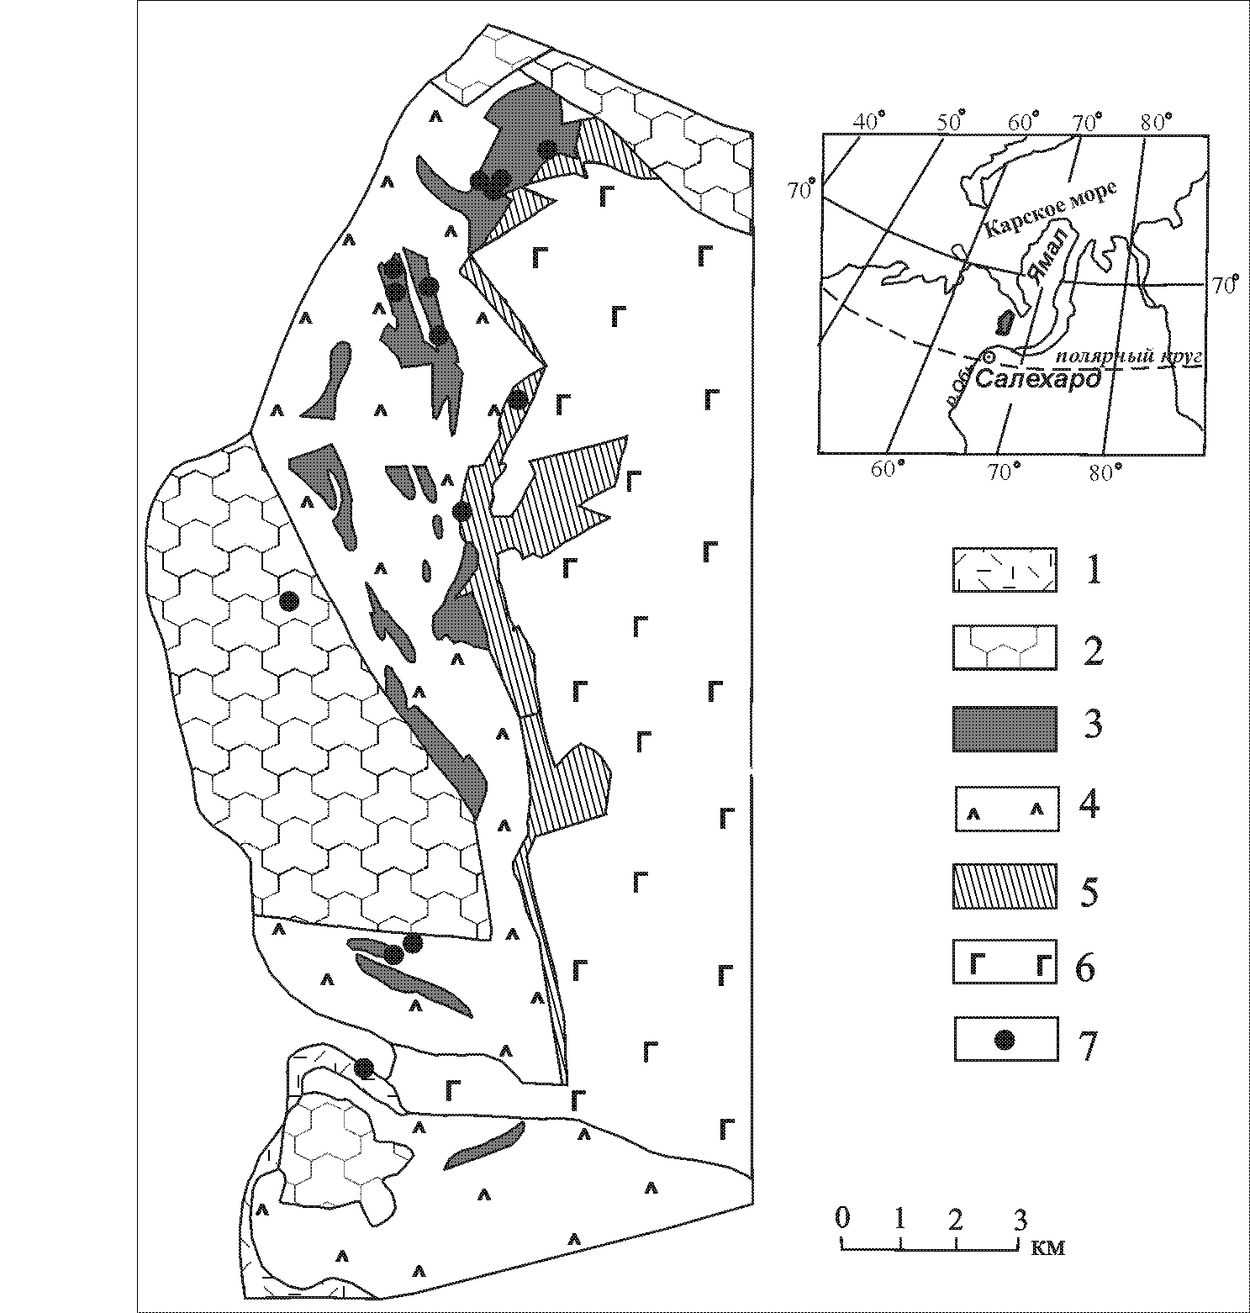

Рис. Схематизированная геологическая карта массива Сыум-Кеу с точками минералогического опробования на металлы платиновой группы.
1 – краевая зона, 2 – лерцолит-гарцбургитовый комплекс, 3-4 – дунит-гарцбургитовый комплекс (3 – дуниты, 4 – гарцбургиты), 5 – дунит-верлит-клинопироксенитовая полосчатая зона, 6 – габброиды, 7 – точки минералогического опробования на металлы платиновой группы.

Минералогические исследования, проведенные совместно с Н. С. Рудашевским (АО «Механобр-Аналит») и В. В. Кнауфом (АО «НАТИ»), позволили диагностировать около трех десятков минералов МПГ: 1) самородные металлы (Ru, Os, Ir, Pt); 2) твердые растворы IrOsRu и туламинит Pt₂FeCu, тетраферроплатина PtFe и природные сплавы – изоферроплатина Pt, Fe; 3. сульфиды – лаурит RuS₂, эрликманит OsS, кашинит Ir₂S₃, купроиридсит CuIrS₄, бреггит (PtPdNi)S, новый (FeNiIr)S; 4) арсениды, сульфоарсениды – ирарсит IrAsS, холлингвартит RhAsS, сперрилит PtAs₂, маякит PdNiAs, стиллуоретит Pd₈As₃ и др.; 5) теллуриды, висмутиды – кейтконнит Pd₃TeAs, соболевскит PdBi; 6) ртутьсордержащая группа минералов – потарит PdHg, атенеит (PdHg)₃As, темагамит Pd₃HgTe, новый PdCuHg₂.
В первом типе платинометальной минерализации преобладают самородные выделения. Твердые растворы IrOsRu, сульфиды рутения (лаурит составляет 70–72 % от суммы всех платиноидов) и осмия (эрликманит – 14 %), в меньшей степени иридия (не более 9 %). Лаурит присутствует в виде мелких зерен в хромите или в серпентинитовой массе. Эрликманит образует идиоморфные кристаллы с нарастающими на него выделениями арарсита.
Среди минералов второго типа распространение получают ирарсит, кашинит, сперрилит, составляющие в сумме около 30 % (от объема всех минералов МПГ). При этом количество лаурита
(54 %) и эрликманита (5 %) заметно снижается.
Наблюдаемые соотношения минералов МПГ первого и второго типов дают основание считать лаурит и эрликманит фазами, близкими ко времени формирования хромита. As-содержащие минералы обнаруживают парагенетическую связь с метаморфогенными породообразующими комплексами: они встречаются в хлорит-магнетитовых каймах по хромшпинелиду, в хлорит-серпентиновом цементе, являясь более поздними образованиями.
Ведущим минералом третьего типа является изоферроплатина (90 %) с небольшой примесью тетраферроплатины (2–3 %), туламинита (1–2 %), холлингвартита, нового (неназванного) минерала [(FeNiRhIr)S]. Изоферроплатина встречается в довольно крупных размерах (до 100 мкм), часто образуя срастания с пентландитом. Тетраферроплатина и туламинит (иногда вместе с маякитом) нарастают на изоферроплатину или пентландит. Примечательной особенностью этого типа является присутствие ртутных минералов (2 %), которые кристаллизуются по трещинам спайности пентландита или корродируют изоферроплатину. Минералы иридия, осмия, рутения играют резко подчиненную роль, встречаясь в виде очень мелких (1–5 мкм) зерен в пентландите.
Четвертый тип минерализации МПГ характеризуется широким развитием сперрилита (57 %), маякита (24 %), серии ртутных минералов, в основном, атенеита и темагамита (до 10 %). Зерна этих минералов (размером 20–40 мкм) размещаются в клинопироксенитовой матрице, вблизи зерен пентландита, реже – в срастаниях с более поздними сульфидами железа. Данный тип является принципиально новым, нехарактерным для альпинотипных ультрамафитовых массивов офиолитовых комплексов.
Проведенные исследования позволяют рекомендовать поиски на Урале платиносодержащих сульфидоносных участков в ультраосновных массивах, содержащих хромитовые руды, что расширяет перспективы таких массивов не только на редкие платиноиды – Ir, Os, Ru, но и на главные металлы, востребованные промышленностью – Pt и Pd – и представляющие значительный экономический интерес.
Литература
- Гурская Л. И., Смелова Л. В. Платинометальное минералообразование и строение массива Сыум-Кеу (Полярный Урал) // Геология рудных месторождений, 2003. Т. 45. № 4. С. 353–371.
- Перевозчиков Б. В. Реестр хромитопроявлений в альпинотипных ультрабазитах Урала. Пермь: КамНИИКИГС, 2000. 474 с.
- Смелова Л. В., Гурская Л. И. Платинометальная минерализация массива Сыум-Кеу (Полярный Урал) // Геология, генезис и вопросы освоения комплексных месторождений благородных металлов. М.: ИГЕМ РАН, 2002. С. 333–335.

